**Контрольная работа по разделу «Волшебная сказка»**

**1. Подпиши части композиции волшебной сказки.**

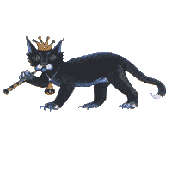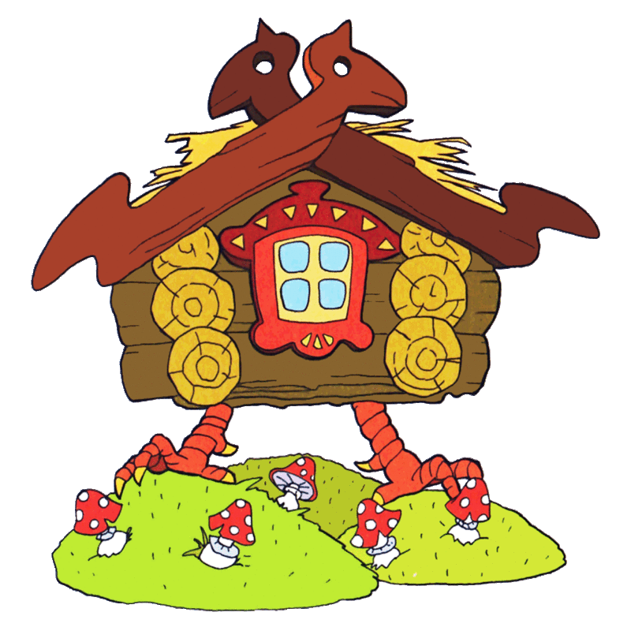

**2. Напишите не меньше трёх признаков волшебной сказки.**

______________________________________________________________________________________________________________________

______________________________________________________________________________________________________________________

**3. Какие сказки начинаются такими словами? Соедините линиями.**

«Жили – были старик да старуха. У них *«Морозко»*

было три сына»

«Жил – был царь Берендей, у него было *«Белая уточка»*

три сына…»

«Живало – бывало – жил дед да с другою *«Летучий корабль»*

женой: У деда была дочка, и у бабы была

дочка…» *«Иван-царевич и*

«Жил был старик. У него было три сына: *Серый Волк»*

Двое умных, третий дурачок…»

«Один князь женился на прекрасной княжне» *«По щучьему веленью»*

**4. Узнай и напиши название сказки по группе слов.**

А) Дурень, старичок, Слухало, Скороход, царь. _____________________________

Б) Иван, Елена Прекрасная, Жар-птица, царь Берендей.

__________________________________________

**5. Из каких сказок эти предметы и герои? Соедините линиями первый и третий столбцы со вторым.**

|  |  |  |
| --- | --- | --- |
| Топор  Собачка  Златогривый конь  Заморышек  Стреляло | *«Иван-царевич и Серый Волк»*  *«Морозко»*  *«Летучий корабль»*  *«Белая уточка»*  *«По щучьему веленью»* | Царь Кусман  Щука  Печка  Живая и мёртвая вода  Мачеха |

**6. Определите зачины и концовки. Соедини линиями.**

«Жили-были…».

«Стали они жить-поживать и добра наживать…». Зачин

«В некотором царстве, в некотором государстве…».

«Я там был, мёд-пиво пил, по бороде текло, а в рот не попало…». Концовка

«За тридевять земель, в тридесятом государстве…».

**7. В какой сказке говориться о ведьме, которая при помощи колдовства заняла место княгини?**

А) «Иван-царевич и Серый Волк»

Б) «Летучий корабль»

В) «По щучьему веленью»

Г) «Белая уточка»

**8. Кто является отрицательным персонажем в сказке «Морозко»?**

А) Морозко Б) падчерица В) мачеха Г) старик

**9. В какой сказке говорится о девушке, которую наградили за доброту и приветливость?**

А) «Иван-царевич и Серый Волк»

Б) «Морозко»

В) «По щучьему веленью»

Г) «Белая уточка»

**10. Кто является отрицательным персонажем в сказке «Летучий корабль»?**

А) царь Б) дурень В) старичок Г) Холодило